

**J I A N G S U U N I V E R S I T Y**

**“无线传感网与识别技术”实验报告**

|  |  |
| --- | --- |
| 学院名称： | 计算机科学与通信工程学院 |
| 专业班级： | 物联网工程18级 |
| 学生姓名： | 温凌峰  张承楷  俞旺昭 |
| 学生学号： | 3180611024  3180611023  3180611013 |
| 指导教师： | 熊书明 |

**2020年7月30日**

目录

一、运行步骤 1

二、学习日志： 3

2.1温凌峰： 3

2.2张承楷： 3

2.3俞旺昭 4

# 一、运行步骤

1、将01-aodv.cc文件拷贝到ns3文件夹内scratch目录下，如图

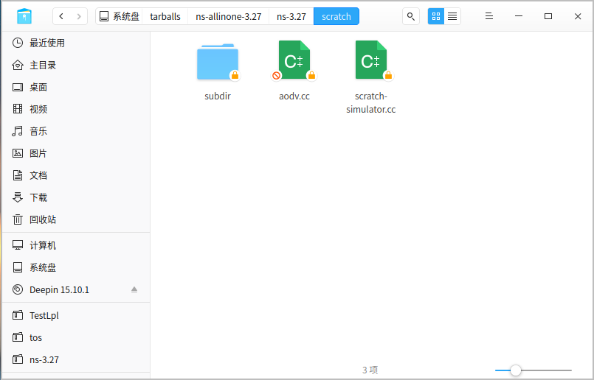

2、打开终端，在/tarballs/ns-allinone-3.27/ns-3.27路径下输入”./waf”进行编译（需要管理员权限），如图

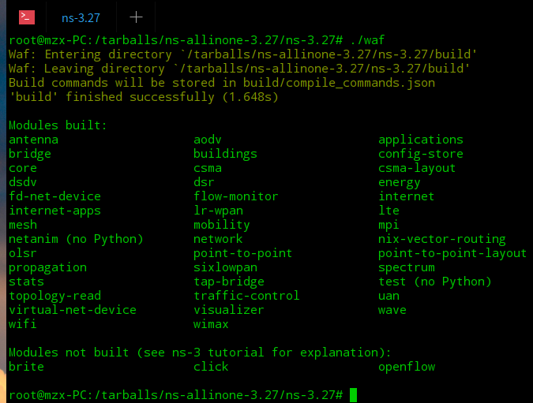

3、输入命令：” ./waf --run scratch/aodv” 运行程序，结果如图

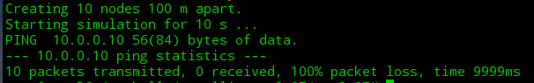

发现丢包率为100%。

4、观察理解程序，尝试更改参数：修改参数step由100变为30

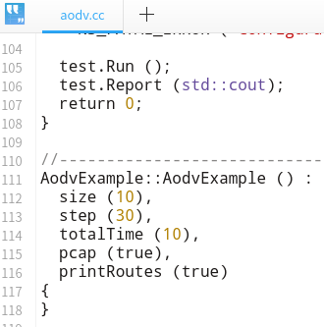

结果如图：

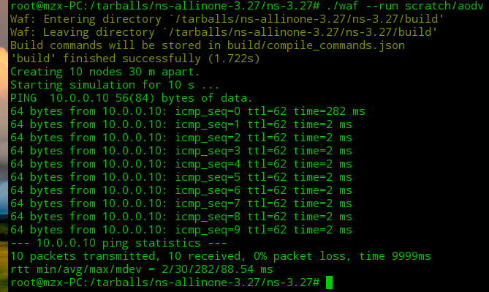

# 二、学习日志：

## 2.1温凌峰：

阅读程序，有几个函数的功能不了解，于是查阅网上的ns3文档：Schedule函数是在一定时间后执行一个事件。MobilityModel的成员函数SetPosition输入参数是一个Vector变量，功能是把节点放到向量vector指定的位置。

01-aodv.cc程序基本按照一般的NS3仿真流程编写，有生成节点、安装网络设备、安装协议栈、安装应用层协议、启动仿真几个部分，只不过将这几个部分分别写在几个函数中，类似于模块化设计使main函数看起来更简洁清晰。

为解决丢包率为100%的问题，我复习了第四章ppt中aodv的部分，了解到aodv协议中节点仅需要维护通向它信号所达范围内邻节点的路由，那么可能是程序中代表节点间距的变量step初始值设得比较高，超过了节点信号所达范围，使得每个节点都互相不可达。尝试将step由100改为10后解决了问题。

## 2.2张承楷：

一、学习内容

1.1AODV协议的基本含义

AODV协议，全称无线自组网按需平面距离向量路由协议，能够实现单播和多播路由。

不同于其他的一些路由协议，AODV是当源节点向目的节点发送封包时，原节点才在网络中发起路由查找过程，找到相应的路由，这就是说一个网络节点要建立连接时才广播一个连接建立的请求。而其他的AODV节点转发这个请求消息，并记录源节点，和回到源节点的临时路由。

因此，AODV有以下特征：

1. 反应式路由协议，需要时才生成路由表
2. 平时网络为静态

1.2 AODV协议过程

1.2.1 AODV的帧格式

1：RREQ：路由请求帧

当源节点需要向目的节点发送数据包，但又没有目的节点的路由入口时，才会发送路由广播帧RREQ。当RREQ在网络中传播时，中间节点会更新各自到源节点的路由，称为反向路由。RREQ请求帧中包含源节点以前记录的到目的节点的序列号。

2：RREP：路由应答帧

当RREQ到达目的节点时，目的节点通过向该反向路由发送RREP应答帧，从而在该条路径的各个节点建立通向目的节点的前向路由。且当RREP传播到源节点时，中间节点根据该RREP更新他们各自指向目的节点的路由信息。节点只对第一次收到的RREQ发送RREP应答帧

3：RERR：路由错误帧

一个节点检测到邻居节点不可达时广播RERR路由错误帧，发送方式有：单播、重复单播、及广播。

4：HELLO：活跃路由链路检测帧

Hello消息帧用于检测活跃路径上相邻节点的链接状况

1.2.2 AODV路由全过程

广播RREQ路由请求帧，中间节点更新各自到源节点的路由表，如果收到RREQ的节点不是目的节点，并且没有到达目的节点的更新的有效路由，则转发该RREQ,中间节点维护指向路由源节点的反向路由。 源节点将RREQ的序列号、ID字段加1，将源节点的IP，序列号、目的节点的IP、序列号等信息添加到RREQ中，广播至网络，中间节点将RREQ中的目的节点序列号至当前最大，跳数字段加1，然后转发，目的节点序列号加1产生RREP应答帧，单播发送至源节点。

而路由维护则使用HELLO帧，用于检测活跃路径上相邻节点的链接状况，且依赖网络中每个节点维护自身的序列号。通过比较来自目的节点路由控制帧中的序列号SN1和本节点维护的目的节点的序列号SN2，就可以确定本链路的新旧程度。如果SN2-SN1<0(有符号数相减)，说明路由表中的维护信息已过时，应将路由信息更新至路由控制帧最新的路由信息。

二、学习心得

在AODV实例的学习中，我加深了对NS3的了解，也对于AODV及其余网络协议加深了了解，对于Deepin这类Linux的虚拟机也更加熟悉。

## 2.3俞旺昭

1、首先寻找aodv在哪个文件夹，在Tinyos系统中，进入ns-3.27文件夹中搜索aodv。结果如下图所示：

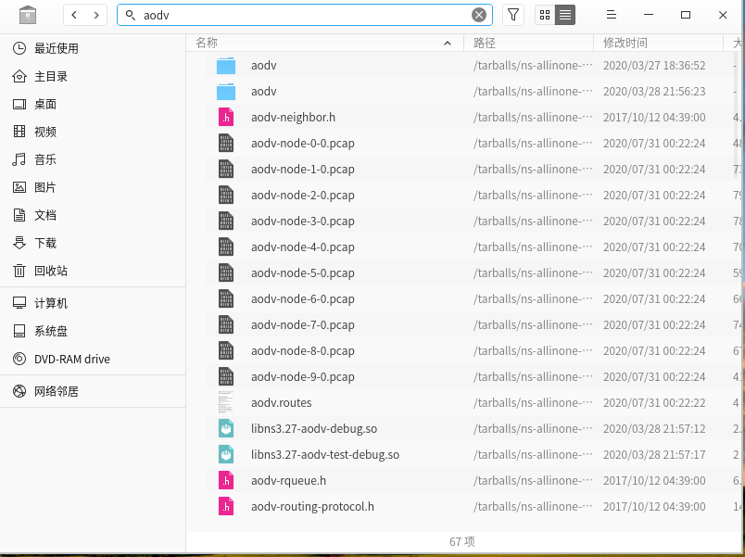

2、进入第一个文件夹，进入examples文件夹可以发现有aodv.cc。如下图所示：

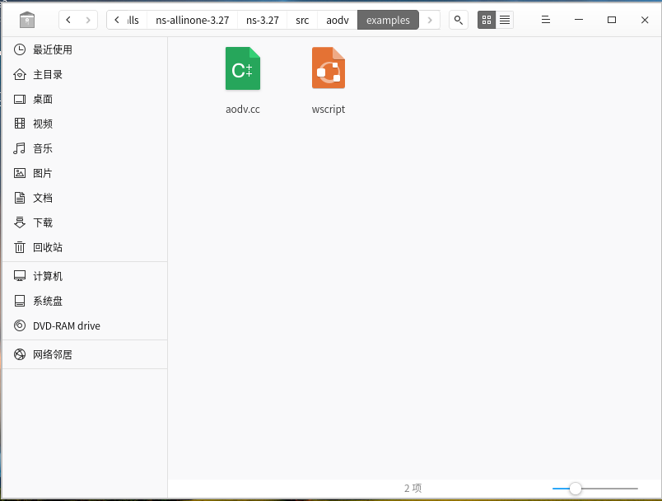

3.进入aodv.cc了解代码后可以发现主要参数为：

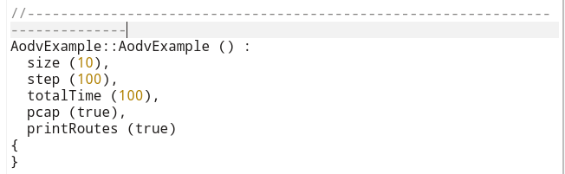

4.那么根据参数值的不同，模拟运行的结果就会不同，在结果截图中一共有三种不同参数值下的模拟结果。而运行该例程则是在ns-3.27文件夹打开终端，直接输入:

./waf --run aodv 的指令即可。

结果截图：

  size (10),

  step (100),

  totalTime (10),

  pcap (true),

  printRoutes (true)

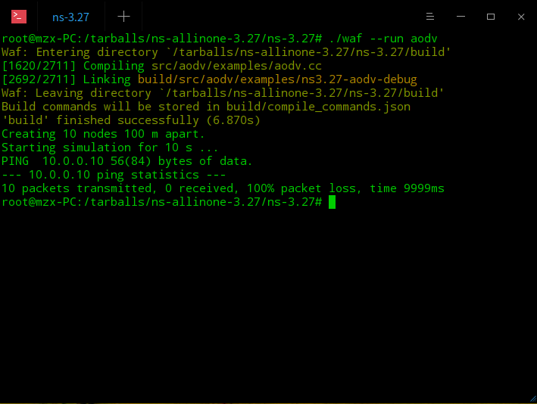

size (10),

  step (10),

  totalTime (10),

  pcap (true),

  printRoutes (true)

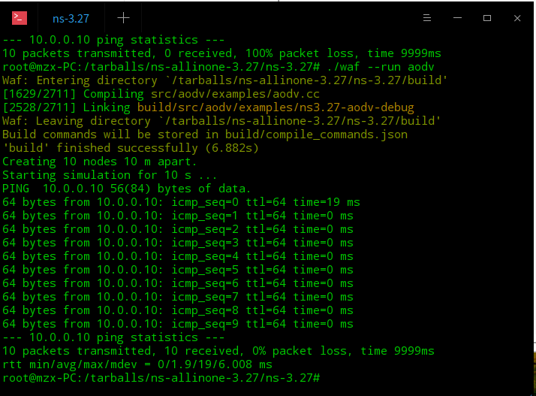

size (10),

  step (100),

  totalTime (100),

pcap (true),

printRoutes (true)

